UNIVERSIDAD AUTONOMA
DEL ESTADO DE MEXICO

KARLA ZARET VAZQUEZ LEDO

REPORTE DE CANCION

SISTEMAS OPERATIVOS

7MO SEMESTRE

13/11/2025

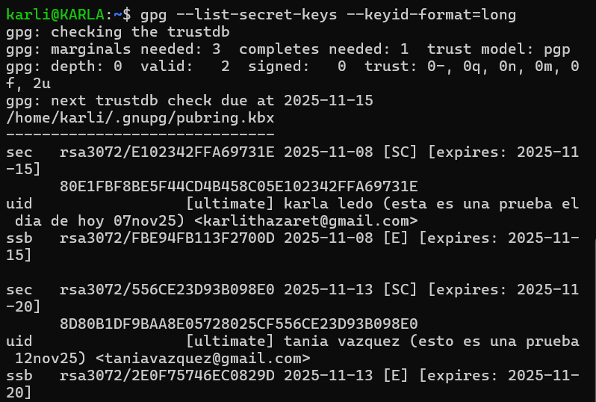
El comando gpg --list-secret-keys --keyid-format=long muestra todas las claves secretas (privadas) que tienes almacenadas en tu anillo de claves de GPG. Es una operación de lectura segura, no modificaste nada. Es común usarlo para:
- Verificar qué claves tienes
- Copiar el ID de una clave para otros comandos
- Revisar fechas de expiración

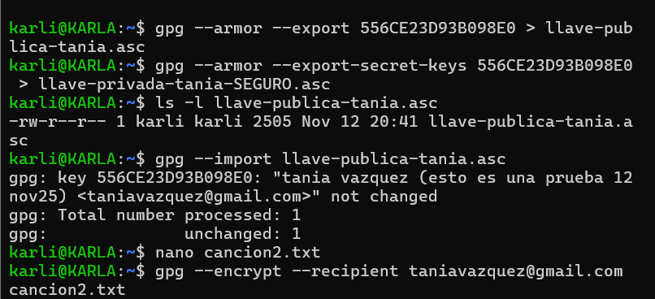
- Guardo la clave pública de Tania en formato ASCII (texto legible) en el archivo llave-publica-tania.asc
- Se confirmo que el archivo de clave pública pesa 2505 bytes y fue creado el 12 nov a las 20:41.
- Se intento re-importar la clave pública, pero GPG detectó que ya existe en tu keyring ("not changed"). No hizo nada nuevo.
- Se abrio el editor nano para empezar a escribir/editar un archivo llamado cancion2.txt

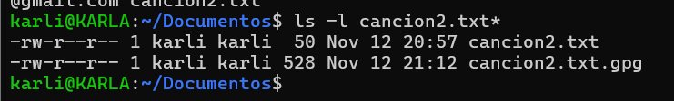
Se cifro el archivo cancion2.txt usando GPG, generando el archivo cancion2.txt.gpg.
Evidencia clara:
- cancion2.txt (original): 50 bytes
- cancion2.txt.gpg (cifrado): 528 bytes
El archivo cifrado es más grande porque contiene:
- El contenido original cifrado
- gpg --encrypt --recipient 556CE23D93B098E0 cancion2.txt

Esto cifra el archivo para que solo Tania (con su clave privada) pueda descifrarlo.
Próximos pasos típicos:
- Para descifrarlo: gpg --decrypt cancion2.txt.gpg
- Para ver su info: gpg --list-packets cancion2.txt.gpg

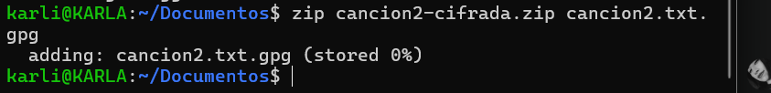
- Creó el archivo cancion2-cifrada.zip que contiene cancion2.txt.gpg
- El mensaje "stored 0%" indica que el archivo no se comprimió más (el cifrado ya es casi incompresible)

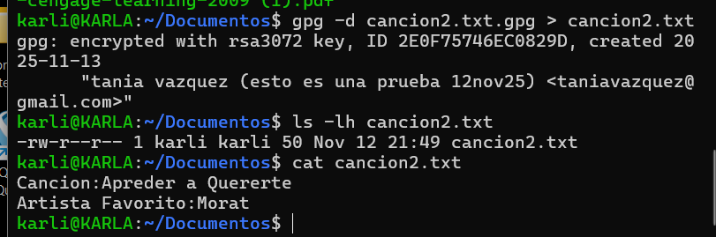

- -d = descifrar (decrypt)
- Se uso la clave privada de Tania para descifrar el contenido
- Redirigió la salida al archivo cancion2.txt (sobrescribiendo el anterior)
Confirmación:
- Clave usada: 2E0F75746EC0829D (subclave de cifrado de Tania)
  - Contenido recuperado: "Cancion:Apreder a Quererte" y "Artista Favorito:Morat"

